Rapport d'IGTAI

Louis de Ferluc - 2018
L'implémentation de la première partie du projet n'a pausé aucun réel problème.

La première difficulté est arrivé sur les ombres lors de l'exécution du programme sur la scène 3.
J'ai obtenue une image avec des ombres anormales (la réflexion est là car j'ai reproduit l'erreur pour avoir l'image après avoir implémenté la réfléxion).
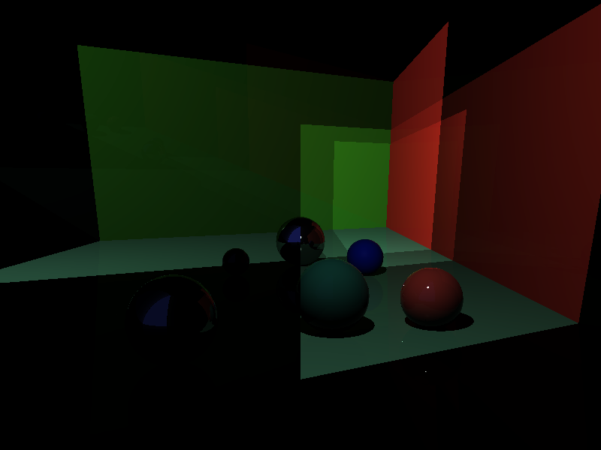
Après avoir cherché rapidement, il se trouve que mon initialisation du rayon d'ombre était incorrecte. J'ai donc changé
rayInit(&rayOmbre, intersection.position, l);
en
rayInit(&rayOmbre, intersection.position, l, acne_eps,distance(intersection.position,scene->lights[i]->position)-acne_eps);

L’écriture des fonctions de Beckmann et Fresnel était assez simple. Il suffisait de suivre le sujet.

La réflexion a posé plus de soucis. J’ai obtenu des images avec beaucoup de bruit.
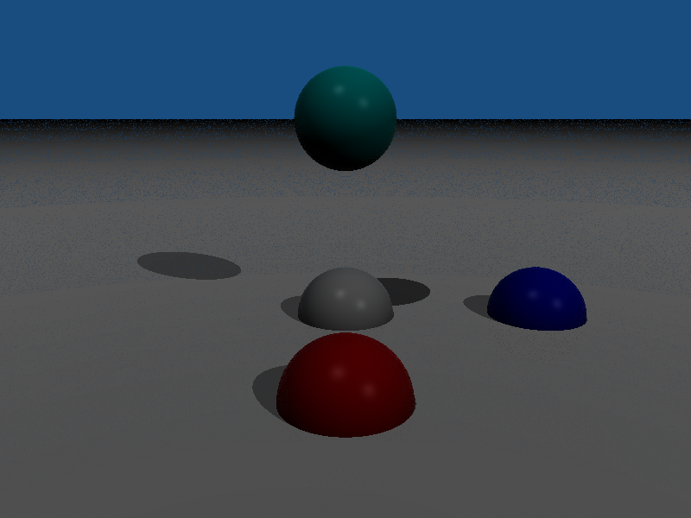
Il a fallu changer toutes mes valeurs de 0 en acne_eps.
J’ai commencé à dev

